**Консультация для родителей на тему:**

**«Развитие познавательных интересов у детей старшего дошкольного возраста к изучению окружающего мира посредством цифровых образовательных ресурсов»**



**Составил: воспитатель**

**МКДОУ «Детский сад №3 «Аленький цветочек»**

**Деткова Т.И.**

Мир, в котором растет и развивается современный ребенок, кардинально отличается от мира, в котором выросли его родители. Современные дети – это дети «нового времени», которые довольно быстро осваивают виртуальный мир. Мы, взрослые, должны идти в ногу со временем, стать для ребенка проводником в мир новых технологий.

Ресурсы системы Интернет являются неиссякаемым источником инновационных идей, которые стимулируют взрослых (педагогов, родителей, законных представителей) к творческому подходу для развития познавательных интересов у детей старшего дошкольного возраста к изучению окружающего мира, ведь использование информационно-коммуникационных технологий в развитии и образовании детей повышает мотивацию к получению новых знаний, формирует у ребёнка активную социальную позицию субъекта обучения, дошкольник получает элементарные навыки работы с компьютером.

Информационно-коммуникационные технологии помогают дошкольникам решать познавательные и творческие задачи с опорой на наглядность, помогают быть успешными и самостоятельными в разных видах деятельности, помогают сформировать элементарные представления о целостной картине мира, развить познавательную активность, любознательность, стремление к самостоятельному познанию явлений и объектов окружающего мира.

Так, виртуальный познавательный маршрут для организации совместной деятельности детей старшего дошкольного возраста (5-6 лет) и родителей в сети Интернет является одним из инновационных средств развития познавательной активности дошкольников, при прохождении которого каждый ребенок почувствует свои успехи и, выполняя определенную интеллектуальную работу, достигнет высокой производительности в познании окружающего мира.

Впоследствии, когда родители самостоятельно будут создавать виртуальные познавательные маршруты в сети Интернет в соответствии с запросами и интересами детей, они смогут выстраивать индивидуальные траектории развития для своих детей, в том числе и для детей с ОВЗ.

Родители, как никто другой заинтересованы в успешности своих детей в будущем, ведь, именно от них зависит, как будет развиваться его ребенок, какие ресурсы будут использованы для его обучения и воспитания, каким человеком он вырастит. А педагоги, направят, поддержат, возможно скорректируют действия родителей во взаимном конструктивном сотрудничестве в детском саду.

Виртуальные познавательные маршруты–инновационный продукт для организации целенаправленной, образовательной или культурно-просветительской деятельности родителей с детьми в сети Интернет, воспитательного, развивающего или творческого характера. Переходя от одной ссылки маршрута к другой, родители могут узнать много полезной информации по разным темам, а затем организовать совместную продуктивную деятельность со своими детьми в домашних условиях.

С помощью виртуальных познавательных маршрутов вы сможете ответить на детские вопросы в интересной и увлекательной форме, стать проводником для детей в виртуальный мир с целью познания окружающего мира, стать другом и партнером своему ребенку в разных видах деятельности, научитесь интересно и с пользой проводить совместный досуг.

А чтобы вам было понятно, что же такое виртуальный познавательный маршрут, приведу пример такого инновационного продукта, который был разработан для ответа на простой детский вопрос: «Откуда берется снег?»

**Виртуальный познавательный маршрут для организации совместной деятельности детей старшего дошкольного возраста (5-6 лет) и родителей в сети Интернет на тему: «Откуда берется снег?»**

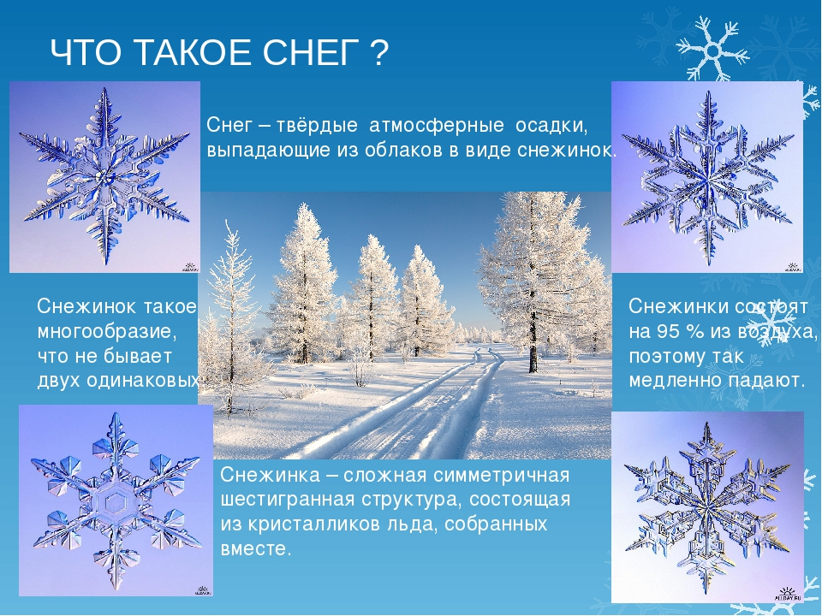

**Пояснительная записка**

Уважаемые родители!

Если ваш ребенок любознателен, пытлив, задает много вопросов, интересуется объектами и явлениями природы, и часто задает вопрос «Почему», значит он стремится к познанию объектов и явлений окружающего мира, испытывает желание и потребность ко всему новому и неизведанному.

Однако, ответить на множество «Почему» взрослым не всегда просто. Виртуальные познавательные маршруты в сети Интернет постараются помочь родителям в поиске ответов на детские вопросы. Виртуальный познавательный маршрут «Откуда берется снег?» в легкой и познавательной форме позволит познакомить ребенка с интересным и загадочным миром природы и разгадать некоторые его тайны. С помощью виртуального маршрута вы с легкостью объясните ребенку откуда берется снег, познакомите его со свойствами снега, проведете серию несложных опытов, создадите условия для развития познавательной активности в процессе исследовательской деятельности, вместе интересно и с пользой проведете время.

**Шаг 1 «Что такое снег»**

Снег – это скопление множества маленьких снежинок. Как же появляются снежинки? Какой формы и размеров бывают снежинки? – ответы на эти вопросы найдете, если посмотрите интересный познавательный мультипликационный фильм "Откуда берется снег" из серии "Энциклопедия для детей" <https://ok.ru/video/563175624989>

**Шаг 2 «Почему снег белого цвета?**

Вы узнали, что снег — это одно из трех состояний воды. А вода бесцветна. Почему же снег белый? Посмотрите вместе с детьми познавательный мультфильм, в котором профессор Почемушкин ответит на ваш вопрос <https://youtu.be/hpth_AKrvfs>

Поинтересуйтесь у ребенка: «Если солнечный свет будет желтым или красным, то каким цветом будет снег?

**Шаг 3 «Динамическая пауза»**

Развитие детей всегда происходит в движении. Поэтому не стоит забывать про динамические паузы. Ведь это элемент релаксации, обеспечивающий создание благоприятной для обучения атмосферы, снимающий нервное напряжение от перегрузок.

А зрительная гимнастика будет способствовать снятию усталости с глаз и обеспечит поддержку внимания на протяжении всего познавательного маршрута. <https://www.youtube.com/watch?v=-g_NKI3zL4E&feature=emb_logo&ab_channel>

Зимняя музыкальная разминка-

<https://yandex.ru/efir?stream_id=4845eb8d8fe3afe79255b73a8815be37&from_block=player_share_button_yavideo>

**Шаг 4 «Эксперименты со снегом»**

Проведите вместе серию несложных и интересных опытов, которые не только внешне впечатлят ребенка, но и замечательно разовьют научное мышление и логику.

**Эксперимент №1. Какие бывают снежинки?**

Для проведения этого эксперимента вам необходимо выйти на улицу, взяв с собой лупу, фотоаппарат, темный лист бумаги. Рассмотрите снежинки под лупой, фотографируйте при многократном увеличении или в режиме макросъемки, чтобы потом дома зарисовать самые красивые образцы снежинок.

**Эксперимент №2.** **Сколько в снеге воды?**

Наберите в банку снега и отметьте фломастером уровень снега в банке. Занесите банку домой и оставьте на час. Чтобы снег начал таять. Через час снимите замер. Когда весь снег растает померьте уровень воды в банке. Дети удивятся тому, что литр снега не соответствует литру воды, воды будет намного меньше. Это объясняется тем, что в снеге много воздуха.

**Эксперимент №3. Какая температура под снегом?**

Снег укрывает землю будто одеялом, сохраняя растения от мороза. Выходя на прогулку с ребенком, возьмите две емкости с водой одинаковой температуры. Попросите ребенка закапать одну бутылку в снег, другую оставить на лавочке на площадке. В конце прогулки вытащите бутылку из-под снега и измерьте с ребенком температуру воды в обеих бутылках. Сделаете вывод (бутылка в снегу охладилась меньше)

**Эксперимент №4. Как окрашивается снег?**

Снег окрашивается любыми красками, можно понаблюдать, как именно он будет окрашиваться, с какой скоростью краска будет проникать в снежную толщу. Если погода позволяет, проведите этот опыт на улице, а затем дома и сравните - одинаково ли ведет себя краска при разных температурах? Попробуйте окрашивание снега разными цветами, например, основными, и посмотрите, будут ли они смешиваться в процессе таяния снега.

В конце маршрута поиграйте в словесную игру:

Лед твердый, а снег……... (мягкий)

Лед бесцветный, а снег……. (белый)

Лед прозрачный, а снег……. (не прозрачный)

Лед хрупкий, а снег….. (рыхлый)

Итак, уважаемые родители, наш познавательный маршрут закончен, но может быть, он не закончился именно для Вас и вашего ребенка. Выстраивайте вместе новые познавательные маршруты, исследуйте окружающий мир. Удачи!